**НАЦІОНАЛЬНИЙ ТЕХНІЧНИЙ УНІВЕРСИТЕТ УКРАЇНИ**

**“КИЇВСЬКИЙ ПОЛІТЕХНІЧНИЙ ІНСТИТУТ**

**імені ІГОРЯ СІКОРСЬКОГО”**

**ЗВІТ**

**з практичної роботи**

**з навчальної дисципліни “Програмування складних алгоритмів”**

**Варіант 1**

**Тема: РОЗРОБКА ПРОГРАМ З ПОШУКУ МІНІМАЛЬНИХ (МАКСИМАЛЬНИХ) ЕЛЕМЕНТІВ В СТАТИЧНИХ ОДНОВИМІРНИХ І ДВОВИМІРНИХ МАСИВАХ**

**Виконав студент групи ТР-15**

Руденко Владислав

**Перевірив доцент кафедри**

Андрій ОНИСЬКО

_______________ 20____ року

**Київ 2022**

**Мета роботи + Завдання:**

  




**Результат роботи програми**

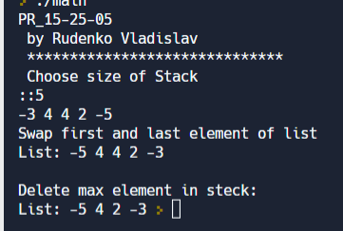

**Посилання на код**

**<https://replit.com/join/xqrhlbqlur-hetik>**

**Код:**

**#include <iostream>**

**#include <chrono>**

**#include <cmath>**

**#include "list.cpp"**

**using namespace std;**

**using milliseconds = chrono::duration<long long, micro>;**

**int size;**

**int main()**

**{**

**List<int> Steck;**

**srand(time(0));**

**cout << "PR_15-25-05\n by Rudenko Vladislav\n ******************************\n Choose size of Stack\n::";**

**cin >> size;**

**for(int i=0;i<size;i++)**

**{**

**Steck.push_back(rand()%10-5);**

**cout<< Steck[i] << " ";**

**}**

**cout << "\nSwap first and last element of list\n";**

**int Temp = Steck[0];**

**Steck[0]=Steck[size-1];**

**Steck[size-1]=Temp;**

**cout << "List: ";**

**for(int i=0;i<size;i++)**

**cout<< Steck[i] << " ";**

**cout << "\n\nDelete max element in steck:\n";**

**Temp = Steck[0];**

**int pos=0;**

**for(int i=0;i<size;i++)**

**if(Steck[i]>Temp)**

**{Temp = Steck[i]; pos=i;}**

**Steck.removeAt(pos);**

**cout << "List: ";**

**for(int i=0;i<size-1;i++)**

**cout<< Steck[i] << " ";**

**}**